野三关镇初级中学八年级下册物理期末测试题八
姓名： 班级：
一、选择题（每题2分，共24分）
- 在四川汶川大地震的救援中，由于陆路交通阻隔，直升飞机在救援中起到了巨大的作用，直升飞机在竖直上升时，使直升飞机上升的力是（ ）
题号 | 1 | 2 | 3 | 4 | 5 | 6 | 7 | 8 | 9 | 10 | 11 | 12
答案
A．飞机对螺旋桨的作用力 B．螺旋桨对空气的作用力
C．空气对螺旋桨的作用力 D．螺旋桨对飞机的作用力
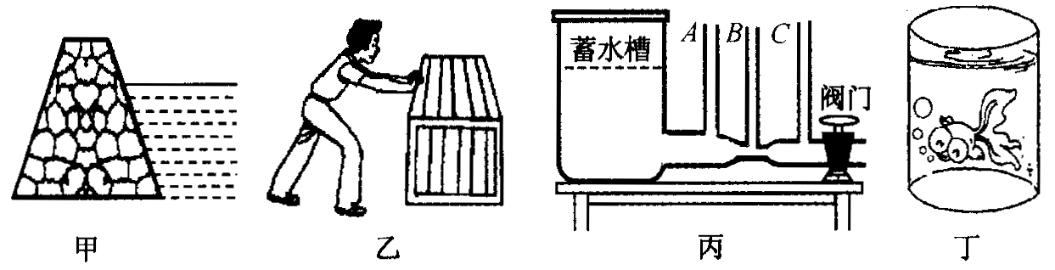
- 关于下图所示的各种情景，下列说法正确的是（ ）
- 如图所示的装置中，物体甲重5 N，物体乙重3N，甲、乙两物体保持静止状态，不计弹簧的测力计的自重，滑轮与细绳间的摩擦，下列分析中，不正确的是（ ）
A．弹簧测力计示数为5N B．甲物受合力为零
C．甲物对地面压力为2N D．弹簧测力计示数为3N
- 做托里拆利实验时，测得大气压强有支持760mm汞柱，再向水银槽里注入水银，使水银面上升了2cm，那么管内外水银面的高度差是（ ）
A．780mm B．760mm C．740mm D．无法确定
- 如图所示，标有1、2、3号码的三个物体，质量和体积都相同，均放在水平地面上．则它们对地面产生的压强（ ）
A．1号最大 B．2号最大 C．3号最大 D．一样大
- 高度、材料相同的实心长方体A和B放在水平桌面上，它们的大小如图所示。它们对桌面的压力分别为F_{A}、F_{B}，压强分别为P_{A}、P_{B}。关于它们的大小关系，正确的是（ ）
A．F_{A}＜F_{B} P_{A}＜P_{B} B．F_{A}＞F_{B} P_{A}＝P_{B}
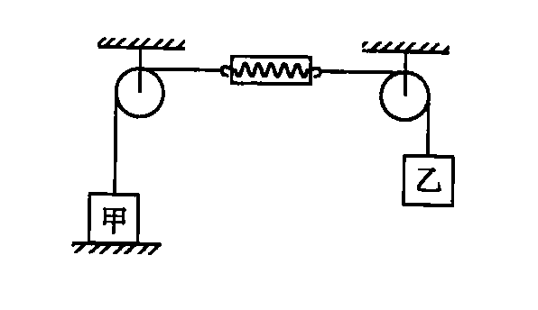
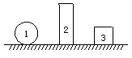
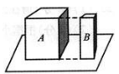
C．F_{A}＞F_{B} P_{A}＞P_{B} D．F_{A}＞F_{B} P_{A}＜P_{B}

- 如图所示，用三种不同的方式分别拉同一物体在水平地面上做匀速直线运动，所用拉力分别为F₁、F₂和F₃，则它们的大小关系正确的是（ ）
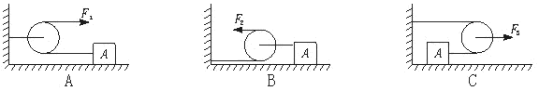
A．F₃＜F₁＜F₂ B．F₁＜F₂＜F₃ C．F₂＜F₁＜F₃ D．F₃＜F₂＜F₁
- 甲、乙两个薄圆柱形容器底面积之比为1：3，分别装入不同种液体，高度之比为2：1，若它们对容器底的压力之比为1：2，则两种液体的密度之比为（ ）
A．1：2 B．3：1 C．3：4 D．4：3
- 把一实心金属块浸在盛满酒精的杯中静止后，溢出酒精8g（ρ_{酒精}＝0.8×10³kg/m³），若把这一金属块浸在盛满水的杯子中静止后，从杯中溢出水的质量是（ ）
A．15g B．12.5g C．10g D．8g
- 如图所示，AB=3AE，AC=2AE，AD=1.5AE。若把物体沿AB、AC、AD三个斜面匀速地拉到顶端A 时，（不计摩擦）则（ ）
A．沿着AB用的拉力小，做功多 B．沿着AC用的拉力小，做功多
C．沿着AD用的拉力大，做功少 D．沿着三个斜面用的拉力不相等，做功一样多
- 如图所示，密度均匀的直尺放在水平桌面上，尺子伸出桌面部分OB是全尺长的1/3，当B端挂上5N的物体时，直尺的A端刚好开始翘起。则此直尺受到的重力是（ ）
A．2.5N B．5N C．10N D．无法确定
- 如图杠杆首先在F₁和G的作用下保持平衡，第二次杠杆在重物G和力F₂的作用下仍在图中位置保持平衡，下面关系中正确的是（ ）
A．F₁＞F₂ B．F₁＝F₂ C．F₂＜F₁＜G D．F₂＞F₁＞G
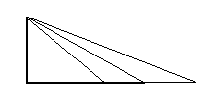
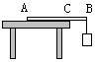
F₁
F₂

二、填空题（每空1分，共20分）
- 用25N的力握住重10N的装油的瓶悬在空中静止不动，则手与瓶子间的摩擦力为 N，如果将手的握力增大到30N，则手与油瓶之间的摩擦力是 N。
- 如图所示，建筑工人用滑轮组提升重为220N的泥桶，动滑轮重为20N，不计滑轮与轴之间的摩擦及绳重。若工人在5s内将绳子匀速向上拉6m，则泥桶上升_____m，拉力的功率为________W，滑轮组的机械效率为________。
- 如图所示，物体A在水平推力F的作用下，从甲图位置匀速运动到乙图位置. 在此过程中， A对桌面的压力将____________，A对桌面的压强将__________。
- 将重物从长4m、高1m的斜面底部匀速推上斜面顶端．已知沿斜面所用的推力是300N，斜面的机械效率是75％，则物体的重是______N。
- 如图所示，轻质杠杆OA可绕O点转动，杠杆长0.2m，在它的中点B处挂一重30N的物体G。若在杠杆上A端施加最小的力F，使杠杆在水平位置平衡，则力F的方向应竖直__________，大小为 N。
- 质量相等的甲、乙、丙三个实心球，放入某种液体中静止时的情况如图所示,它们所受的浮力F_{甲}、F_{乙}、F_{丙}之间的关系应为：______________； 它们的密度ρ_{甲}、ρ_{乙}、ρ_{丙}之间的关系是：______________。（由大到小排列）
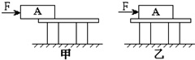
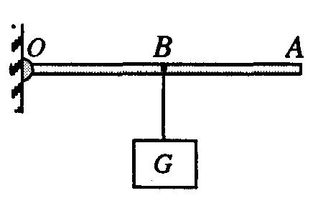
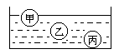
- 用20N的水平力把重80N的物体压在竖直墙上，物体与墙壁的接触面积是0.0lm²，那么，墙壁受到的压强是 Pa。
- 如图，将浸过酒精的棉花点燃后放入瓶中，然后用剥了皮的熟鸡蛋堵住瓶口，鸡蛋会慢慢进入瓶中，这是 的作用
- 在南京航空航天大学内，有一个风洞实验室，一架模型飞机固定在托盘测力计上(如图所示)。无风时，托盘测力计示数为15N；当迎面吹着飞机的风速达到20m／s时，托盘测力计的示数为9N，可以判定飞机受到了一个新的力。根据你的分析，飞机受到的该力大小为 N，方向 。根据 原理，可以推断飞机机翼形状应该是 （选填“上凸下平”或“上平下凸”）。
- 如图(a）所示，盛有水的烧杯随小车一起水平向右做匀速直线运动，当烧杯中的水面出现如图（b）所示的状态时，则小车此时正在做 （选填“加速”、“减速”或“匀速”）运动，做出上述判断的根据是水具有 。
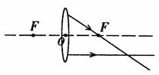
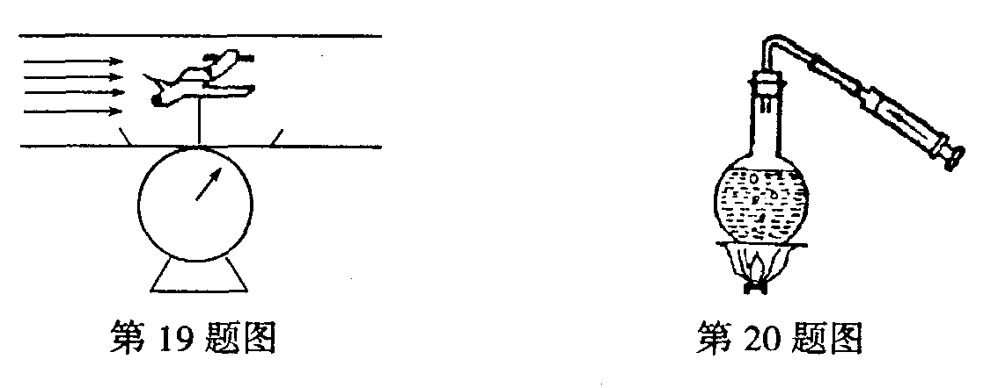
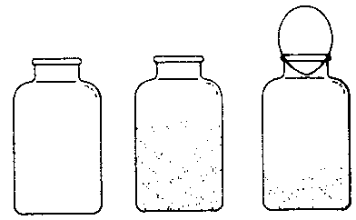
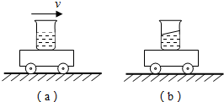
三、作图题(每图1分,共4分)
- （1）如图所示，F₁、F₂为凸透镜焦点．CF₂是经凸透镜折射后的光线，AB为一过焦点且与主光轴垂直的平面镜，请画出CF₂进入凸透镜前入射光线和经平面镜反射后的光线．
（2）在自动化生产线上常用传送带传送工件，如图所示一个工件与传送带一起以0.5m／s的速度水平向右匀速运动，不计空气阻力，请在图中画出工件受力的示意图。
（3）如图所示，画出力F的力臂。
（4）如图所示，向右用50牛沿与水平方向成30°的力斜向上拉小车，画出拉力的图示．
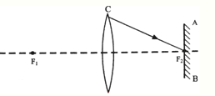
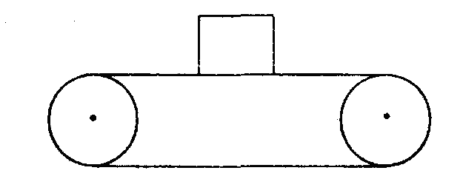
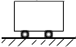
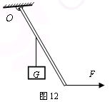

四、实验探究题(每空1分,共9分)
- 通过学习，同学们知道了液体压强的特点。在此基础上，老师提出了这样的问题：有两只杯子，分别盛有清水和盐水，但没有标签，你能否用压强计将它们区别开？
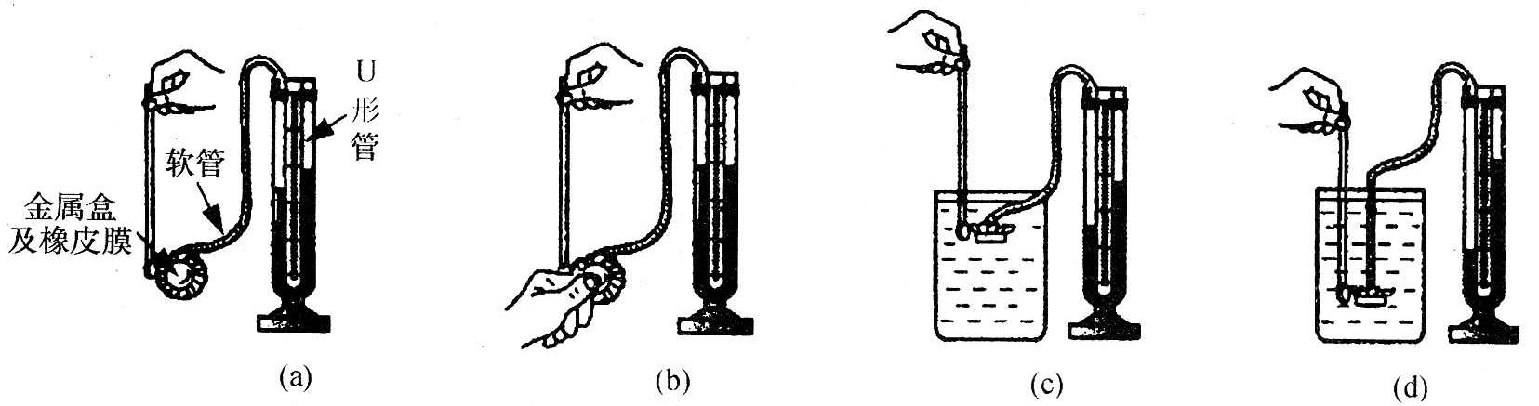
（1）当压强计的金属盒在空气中时，U形管两边的液面应当相平，而小明同学却观察到如图(a)所示的情景。出现这种情况的原因是：U形管左支管液面上方的气压 大气压（填“大于”、“小于”或“等于”）；调节的方法是：（ ）
图20
A.将此时右边支管中高出的液体倒出 B.取下软管重新安装
（2）小明再作如图(b)所示的检查。当用手指按压（不论轻压还是重压）橡皮膜时，发现U形管两边液柱的高度几乎不变化。出现这种情况的原因是： 。
（3）当压强计调节正常后，小明将金属盒先后浸入到两杯液体中，如图（c）和(d)所示，他发现图(d)中U形管两边的液柱高度差较大，于是认为图(d)杯子中盛的是盐水。
①你认为小明的结论是 （填“可靠的”“不可靠的”）；
简要说明理由： 。
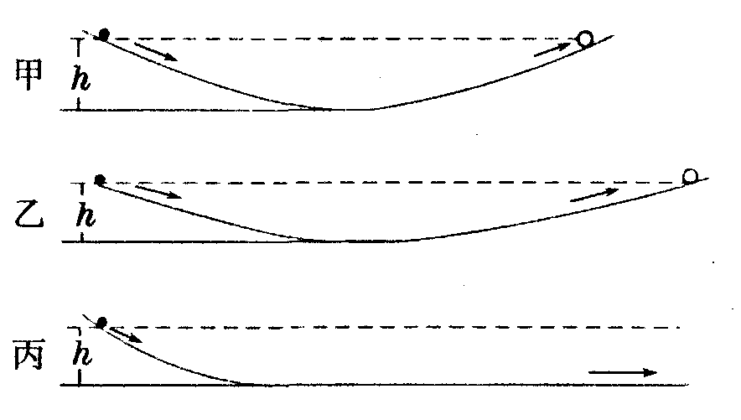
- 在伽利略和牛顿以前，人们对生活经验缺乏科学的分析，认为力是维持物体运动所不可缺少的。这种认识一直延续了2000多年。直到17世纪伽利略才根据实验指出这种认识的错误。下面请同学们结合伽利略理想实验来展开想象和推理。
如图甲所示，把两个斜面对接起来，让静止的小球沿一个斜面滚下来，小球将滚上另一个斜面，如果没有摩擦，小球将上升到原来释放时的高度；如果减小第二个斜面的倾角(如图乙所示)，小球在这个斜面上达到 就要通过更长的距离；继续减小第二个斜面的倾角，最后使它成为水平面(如图丙所示)，小球不可能到达原来的高度，将 。
伽利略的理想实验，以可靠的事实为基础，经过抽象思维，抓住主要因素，忽略了次要因素，从而更深刻地反映了自然规律。这种把可靠的事实和深刻的理论思维结合起来的理想实验，是科学研究中的一种重要方法。牛顿在伽利略等人的研究基础上，根据自己的研究，进一步得出下述结论：
。
可见，力不是维持物体运动的原因，力是 的原因。

五、计算题(4分+4分+5分，共13分)
- 某同学学习了浮力的有关知识后，制作了一台浮力秤，可方便地称量物体的质量，其构造如图甲所示.已知小筒底面积为0.001m²，小筒和秤盘总重为0.6N。
⑴ 如图甲，当秤盘上不放物体时，小筒受到的浮力是多少？
⑵ 如图甲，当秤盘上不放物体时，应在小筒A处标出该浮力秤的 刻度。
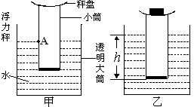⑶ 如图乙，在秤盘上放一物体后，小筒浸入水中的深度h为0.1m，则此时小筒受到的浮力是多少？该物体的质量为多少？

- 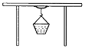学习了大气压的知识以后，小明对大气压强通常有1.0×10⁵Pa这么大存有疑问，想亲自证实一下。小明买来一个塑料挂钩，把它的吸盘贴在玻璃餐桌的下表面，如图所示，测出塑料吸盘与玻璃的接触面积为1.2×10^{－3}m²；又找来一个轻塑料桶(质量可忽略不计)，在桶中装8.8L水。
⑴ 试求轻塑料桶所装水的重力。
⑵ 大气对吸盘产生的压力大约是多少？
⑶ 分析⑴和⑵的数据，小明认为把塑料桶挂到挂钩上不会把吸盘拉掉，请说明判断依据。
⑷ 当小明把水桶挂到挂钩上时，吸盘却被拉掉了，是大气压没有那么大还是其他原因？请发表你的看法。

- 如图所示，质量是2kg的平底水桶的底面积为800cm²，放在水平地面上，桶内装有深50cm、体积是45dm³的水。（g＝10N/kg）求：
（1）水对桶底的压强；
（2）桶底受到的水的压力；
（3）地面受到的压强；
（4）小萍用竖直向上的力F提水桶，但是没有提起来。这时，如果水对桶底的压强和水桶对地面的压强相等。求小萍同学提水桶的力。

